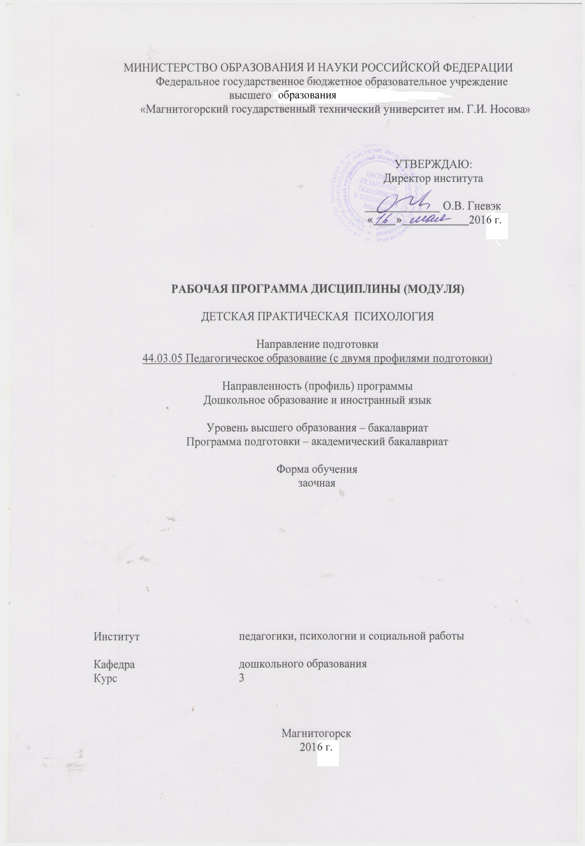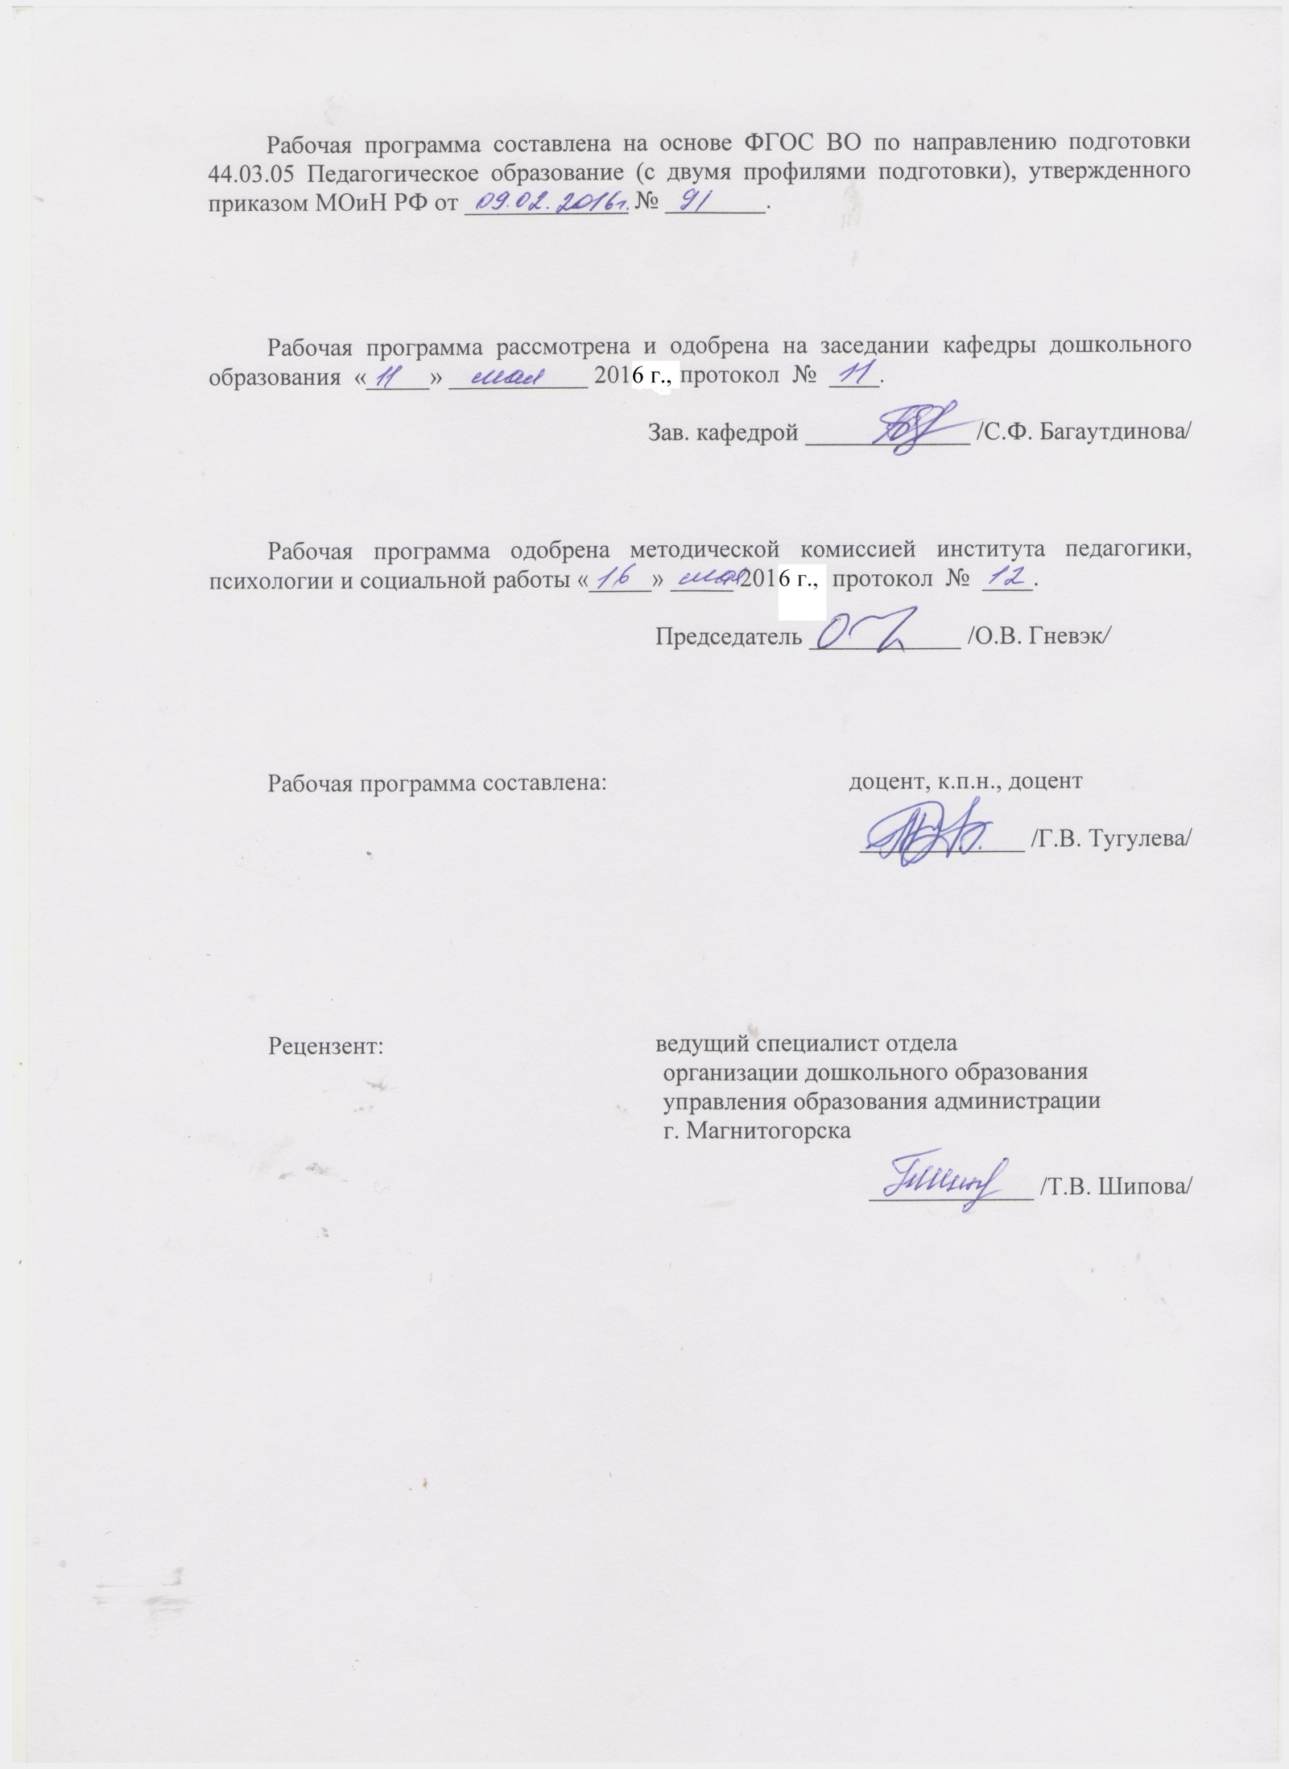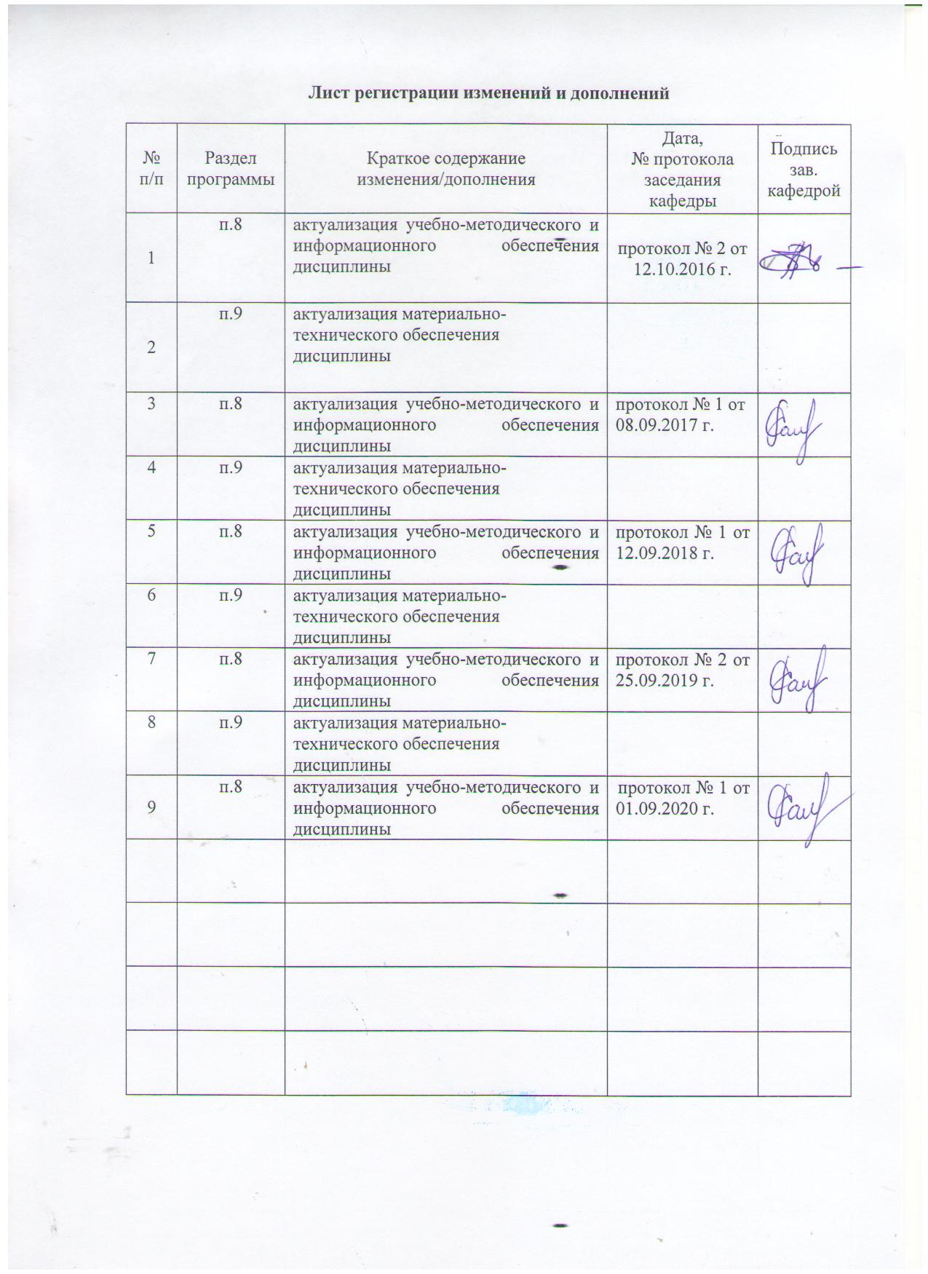

# 1 Цели освоения дисциплины

Целями освоения дисциплины «Детская практическая психология» является: становление базовой профессиональной компетентности бакалавра посредством повышения уровня психолого-педагогических знаний в области дошкольного образования, социальной защиты детей

**2. Место дисциплины в структуре образовательной программы подготовки бакалавра**

Дисциплина «Детская практическая психология» входит в вариативную часть обязательных дисциплин блока 1 образовательной программы Б1.В.16.

Для изучения дисциплины необходимы знания (умения, владения), сформированные в результате изучения предшествующих дисциплин: Психология, Детская психология, Взаимодействие с семьями детей дошкольного возраста, Дошкольная педагогика.

Знания (умения, владения), полученные при изучении данной дисциплины будут необходимы в дальнейшем при изучении дисциплин: Дошкольное образование детей с ОВЗ, Социальное развитие дошкольников, Психолого-педагогические основы взаимодействия дошкольников, Готовность ребенка к школе, Учебная - практика по получению первичных профессиональных умений и навыков, в том числе первичных умений и навыков научно-исследовательской деятельности.

# 3. Компетенции обучающегося, формируемые в результате освоения дисциплины и планируемые результаты обучения

В результате освоения дисциплины «Детская практическая психология» обучающийся должен обладать следующими компетенциями:

| Структурный элемент  компетенции | Уровень освоения компетенций |
| --- | --- |
| ОПК-3: готовностью к психолого-педагогическому сопровождению учебно-воспитательного процесса | |
| Знать | * основные определения и понятия детской практической психологии, индивидуальных особенностей дошкольников; * методологические основы психолого-педагогического сопровождения учебно-воспитательного процесса детей дошкольного возраста;   - принципы, модели и технологии психолого-педагогического сопровождения образовательного процесса в период детства |
| Уметь | - планировать и осуществлять работу по психолого-педагогическому сопровождению учебно-воспитательного процесса в ДОО  - самостоятельно организовать взаимодействие педагогов и специалистов по психолого-педагогическому сопровождению учебно-воспитательного процесса дошкольников и младших школьников |
| Владеть | - Современными технологиями психолого-педагогического сопровождения учебно-воспитательного процесса дошкольников и младших школьников |
| ПК-2: способностью использовать современные методы и технологии обучения и диагностики | |
| Знать | - методологические основы обучения и диагностики особенностей развития детей детей в период детства;  - современные технологии обучения детей дошкольного возраста;  - современные технологии диагностики развития различных сторон личности дошкольника |
| Уметь | - самостоятельно подбирать показатели, диагностический инструментарий в соответствии с возрастом детей;  - интерпретировать результаты диагностики развития, общения, деятельности детей разных возрастов;  - творчески подойти к разработке перспективы развития и путей оптимизации методов диагностики развития, общения, деятельности детей разных возрастов |
| Владеть | - технологиями диагностики развития психической, личностной и коммуникативной сфер детей разных возрастов;   * способами оценивания значимости и практической пригодности полученных результатов; * основными методами исследования в области детской психологии, практическими умениями и навыками их использования; * способами совершенствования профессиональных знаний и умений путем использования возможностей информационной среды. |

# 4 Структура и содержание дисциплины

Общая трудоемкость дисциплины составляет _3_ зачетных единиц __108__ акад. часов, в том числе:

– контактная работа – __15,2__ акад. часов:

– аудиторная – __12__ акад. часов;

– внеаудиторная – __3,2___ акад. часов

– самостоятельная работа – __84,1___ акад. часов;

– подготовка к экзамену – _8,7_ акад. часа

| Раздел/ тема  дисциплины | курс | Аудиторная  контактная работа  (в акад. часах) | | | Самостоятельная работа (в акад. часах) | Вид самостоятельной  работы | Форма текущего контроля успеваемости и  промежуточной аттестации | Код и  структурный  элемент  компетенции |
| --- | --- | --- | --- | --- | --- | --- | --- | --- |
| лекции | лаборат.  занятия | практич. занятия |
| Раздел 1. Теоретические основы психологической службы в дошкольном учреждении. | 3 |  |  |  |  |  |  | ПК 2-з  ОПК-3-з |
| 1. Введение. Функции педагога-психолога |  | 1 |  |  | 10 | Самостоятельное изучение учебной и научной литературы |  | ОПК-3-з |
| 2. Особенности психологического сопровождения образовательного процесса детей |  | 1 |  |  | 10 | Практическая работа |  | ПК 2-з  ОПК-3-з |
| 3. Документация практического психолога |  | 1 |  |  | 10 | Самостоятельное изучение учебной и научной литературы |  | ОПК-3-з |
| **Итого по разделу** |  | **3** |  |  | **30** |  | **Тест** |  |
| Раздел 2.**Направления в профессиональной деятельности практического психолога в ДО** | 3 |  |  |  |  |  |  |  |
| 1. Психологическое просвещение и консультирование |  | 1 |  | 2 | 12 | Самостоятельное изучение учебной и научной литературы |  | ОПК-3-зу  ПК 2-зу |
| 2. Психологическая диагностика |  | 1 |  | 2 | 14 | Практическая работа |  | ОПК-3-зув |
| 3. Коррекционно-развивающая работа |  | 1 |  | 2 | 14 | Практическая работа |  | ОПК-3-зув |
| 4. Психологическая профилактика |  |  |  |  | 14.1 | Самостоятельное изучение учебной и научной литературы |  | ПК 2-зув |
| **Итого по разделу** |  | **3** |  | **6** | **54.1** |  | **Тест** |  |
| **Итого по курсу** | **3** | **6** |  | **6** | **84.1** | **Контрольная работа** | **Итоговый тест** |  |
| **Итого по дисциплине** |  | **6** |  | **6** | **84.1** |  | **Промежуточная аттестация (экзамен)** |  |

# 5 Образовательные и информационные технологии

В рамках дисциплины «Детская практическая психология» планируется проведение традиционных и нетрадиционных практических занятий. Традиционные занятия: беседа по заранее определенным вопросам, выступления студентов по плану занятия. Нетрадиционные: проблемные семинары, тестирование, семинар-дискуссия, семинар по решению профессиональных задач, Интернет-семинары, доклады-презентации.

В связи с необходимостью постоянной актуализации знаний о закономерностях и индивидуальных особенностях психического и психофизиологического развития, об особенностях регуляции поведения и деятельности человека на различных возрастных ступенях, в рамках семинарских и лабораторных занятий, а также в процессе подготовки к ним задействуются интернет-ресурсы.

По дисциплине «Детская практическая психология» планируется использование таких форм работы, как работа в малых группах (анализ проблемных ситуаций, диагностика и др.); обсуждение дискуссионных вопросов и проблем психологии личности (например, современные теории личности); проведение психологических тестов и тренингов.

# 6 Учебно-методическое обеспечение самостоятельной работы обучающихся

По дисциплине «Детская практическая психология»предусмотрена аудиторная и внеаудиторная самостоятельная работа обучающихся. Аудиторная работа предполагает выполнение письменных заданий. Внеаудиторная самостоятельная работа обучающихся осуществляется в виде изучения литературы по соответствующему разделу с проработкой материала; выполнения письменных заданий, тестов самопроверки и написания контрольной работы

| Раздел/ тема  дисциплины | Вид самостоятельной  работы | Кол-во  часов | Формы контроля |
| --- | --- | --- | --- |
| Раздел 1. Теоретические основы психологической службы в дошкольном учреждении. | 1. Анализ документации педагога-психолога ДОУ.   **Письменно выполнить задания:**  - дать определение понятию «психологическое сопровождение»;  - перечислить принципы этического кодекса практического психолога;  - перечислить основные направления работы детского практического психолога. | 30 | Оценка материалов практической работы |
| **Итого по разделу** |  | **30** |  |
| Раздел 2. Диагностическая работа детского практического психолога в ДОУ. | 1. Изучить методы определения уровня нервно-психического развития детей раннего возраста. 2. Систематизировать диагностические методы для определения уровня развития эмоциональной сферы детей дошкольного возраста. 3. Изучить методы диагностики особенностей формирования характера и темперамента у детей дошкольного возраста. | 14 | Оценка материалов практической работы |
| Психологическая профилактика. Коррекционно-развивающая работа детского практического психолога в ДОУ. | 1. Подобрать диагностические методы для определения социометрического статуса ребенка в группе детей. 2. Систематизировать диагностические методы для определения психологической готовности ребенка к обучению в школе. 3. Составить диагностическую программу изучения процессов, свойств или состояний дошкольника, в рамках собственного исследования курсовой работы или проекта. 4. Разработать технологию психологического сопровождения детей раннего возраста в период адаптации к ДОУ. 5. Разработать технологию сопровождения детей, имеющих эмоционально-личностные, поведенческие нарушения (дети с элементами аутичного поведения, аффектированные дети, гипердинамичные, агрессивные дети). | 28,1 | Оценка письменного материала |
| Психологическое просвещение и консультирование. | 1. Подготовить лекцию или семинар психологического просвещения педагогов ДОУ или родителей по теме исследования (НИР). 2. Составить рекомендации для родителей, имеющих детей с проблемами в развитии (по теме НИР). 3. Подготовить библиографический список для проведения тренингов с родителями.   Составить годовой план работы педагога-психолога в ДОУ. | 12 | Оценка письменного материала |
| **Итого по дисциплине** |  | **84,1** |  |

***Примерные аудиторные практические работы (АПР):***

***АПР №1 Направления в профессиональной деятельности практического психолога в дошкольном образовании***

*Вопросы для обсуждения:*

1. Что такое [психологическая диагностика](http://newlms.magtu.ru/mod/page/view.php?id=295543)?

2. В чем специфика коррекционно-развивающей работы педагога-психолога в ДОУ?

3. Что такое [психологическая профилактика](http://newlms.magtu.ru/mod/page/view.php?id=295545)?

4. Какую структуру имеет коррекционно-развивающая программа?

5. Какие требования предъявляются к диагностическим методикам, проводимым с детьми дошкольного возраста?

7. Что такое психологическое просвещение и консультирование?

**Ознакомиться с источниками из списка литературы:**

1.  1. Бабунова Е. С. Психолого-педагогическая диагностика [Электронный ресурс] : практикум / Е. С. Бабунова ; МГТУ. - Магнитогорск : МГТУ, 2016. - 1 электрон. опт. диск (CD-ROM). - Режим доступа: <https://magtu.informsystema.ru/uploader/fileUpload?name=2352.pdf&show=dcatalogues/1/1129999/2352.pdf&view=true>. - Макрообъект.

2.  [Овчарова Р.В. Практическая психология образования: Учеб. пособие для студ. психол. фак. университетов](http://pedlib.ru/Books/7/0024/7_0024-1.shtml). — М.: Издательский центр «Академия», 2003. — 448 с.

4. [Романов А. А. Направленная игровая терапия агрессивного поведения у детей: альбом диагностических и коррекционных методик. Пособие для детских психологов, педагогов, дефектологов, родителей](http://pedlib.ru/Books/6/0089/6_0089-1.shtml). - М.: «ПлэЙТ», 2004. - 48 с.

5. [Сборник психологических тестов. Часть I: Пособие / Сост. Е.Е. Миронова – Мн.: Женский институт ЭНВИЛА, 2005](http://pedlib.ru/Books/5/0282/5_0282-1.shtml)

6. Тугулева Г. В. Детская практическая психология [Электронный ресурс] : учебное пособие / Г. В. Тугулева ; МГТУ. - Магнитогорск : МГТУ, 2017. - 1 электрон. опт. диск (CD-ROM). - Режим доступа: <https://magtu.informsystema.ru/uploader/fileUpload?name=3405.pdf&show=dcatalogues/1/1139691/3405.pdf&view=true>. - Макрообъект. - ISBN 978-5-9967-1035-5.

или хрестоматии:

1. Быкова М., Аромштам М. Я в детском саду. Тест на проверку психологической комфортности пребывания детей в группе детского сада

2. [Гуткина Н.И. Стимульный материал к "Диагностической программе по определению психологической готовности детей 6-7 лет к школьному обучению"](http://newlms.magtu.ru/mod/page/view.php?id=295550)

3. [Ничипорюк Е.А. Внедрение диагностической работы в деятельность детских садов как одно из условий качества дошкольного образования](http://newlms.magtu.ru/mod/page/view.php?id=295552)

***АПР № 2 Особенности психологического сопровождения образовательного процесса детей дошкольного возраста***

***Вопросы для обсуждения:***

1. Что такое практическая психология?

2. В чем специфика психологического сопровождения ребенка в ДОУ?

3. Основные направления работы практического психолога ДОУ?

4. Что входит в состав документации педагога-психолога ДОУ?

5. Какими принципами руководствуется практический психолог?

6. Какие требования предъявляются к профессиональным качествам практического психолога?

**Ознакомиться с источниками из списка литературы:**

1. Токарь О.В. Детская практическая психология в кратком изложении [Электронный ресурс] : учебно-методическое пособие / сост. и авт. вступ. ст. О.В. Токарь. — 3-е изд., стер. — Москва : ФЛИНТА, 2019.-224 с. – ISBN 978-5-89349-973-5. – Текст : электронный. - URL:<http://znanium.com/catalog/product/1048304>
2. Тугулева Г. В. Детская практическая психология [Электронный ресурс] : учебное пособие / Г. В. Тугулева ; МГТУ. - Магнитогорск : МГТУ, 2017. - 1 электрон. опт. диск (CD-ROM). - Режим доступа: <https://magtu.informsystema.ru/uploader/fileUpload?name=3405.pdf&show=dcatalogues/1/1139691/3405.pdf&view=true>. - Макрообъект. - ISBN 978-5-9967-1035-5.

5. Овчарова Р.В. Практическая психология образования: Учеб. пособие для студ. психол. фак. университетов. — М.: Издательский центр «Академия», 2003. — 448 с.

# 7 Оценочные средства для проведения промежуточной аттестации

**а) Планируемые результаты обучения и оценочные средства для проведения промежуточной аттестации:**

| Структурный элемент  компетенции | Планируемые результаты обучения | Оценочные средства |
| --- | --- | --- |
| ОПК – 3 : готовностью использовать методы диагностики развития, общения, деятельности детей разных возрастов | | |
| Знать | * основные определения и понятия психодиагностики и коррекции;   методологические основы диагностики и коррекции развития, общения, деятельности детей разных возрастов. | *Пример проверочного теста*  1. Раздел профессиональной деятельности психолога, направленный на формирование у населения (учителей, воспитателей, школьников, родителей, широкой общественности) положительных установок к психологической помощи, деятельности психолога-практика и расширение кругозора в области психологического знания, называется:  1) психологическая диагностика  2) психологическая профилактика  3) коррекционно-развивающая работа  4) психологическое просвещение  2. Индивидуально-возрастные особенности детей, причины нарушений и отклонений в их психическом развитии в условиях дошкольного учреждения являются Предметом:  1) психологической диагностики  2) психологической профилактики  3) коррекционно-развивающей работы  4) психологического просвещения  3. Психологическое просвещение родителей решает одну из задач федерального государственного образовательного стандарта (ФГОС) дошкольного образования (от 17 октября 2013 г.):  1) обеспечения равных возможностей для полноценного развития каждого ребенка в период дошкольного детства независимо от места жительства, пола, нации, языка, социального статуса, психофизиологических и других особенностей (в том числе ограниченных возможностей здоровья);  2) обеспечение психолого-педагогической поддержки семьи и повышения компетентности родителей (законных представителей) в вопросах развития и образования, охраны и укрепления здоровья детей  3) охраны и укрепления физического и психического здоровья детей, в том числе их эмоционального благополучия;  4) формирования общей культуры личности детей, в том числе ценностей здорового образа жизни, развития их социальных, нравственных, эстетических, интеллектуальных, физических качеств, инициативности, самостоятельности и ответственности ребенка, формирования предпосылок учебной деятельности;  4. Диагностический метод оценки результатов детских видов деятельности называется:  1) проективный метод  2) наблюдение  3) тестирование  4) анализ продуктов деятельности  5. Метод психологической диагностики, использующий стандартизированные вопросы и задачи (тесты), с определенной шкалой значений называется:  1) проективный метод  2) наблюдение  3) тестирование  4) анкетирование  6. На каком этапе диагностики осуществляется составление психологического заключения и сопутствующих документов на основе обработки и анализа диагностических данных (по запросу):  1) Основной этап:  2) Интерпретационный этап  3) Подготовительный этап  4) Заключительный этап  7. Регламентация личностно-эмоциональной нагрузки является одним из правил  1) психологической профилактики  2) психологической диагностики  3) коррекционно-развивающей работы  4) психологического просвещения  8. Исправление отклонений в психическом развитии на основе создания оптимальных психолого-педагогических условий для развития творческого потенциала личности каждого ребенка является задачей  1) психологической профилактики  2) психологической консультации  3) коррекционно-развивающей работы  4) психологического просвещения  9. Деятельность практического психолога по предупреждению у детей возможного неблагополучия (или отклонений) в психическом и личностном развитии и созданию психологических условий, максимально благоприятных для предотвращения этого называется:  1) психологическая диагностика  2) психологическая профилактика  3) коррекционно-развивающая работа  4) психологическое просвещение  10. Техника эффективной похвалы относится к методам:  1) Конгруэнтной коммуникации  2) Ссоциальной терапии  3) Поведенческого тренинга  4) Игротерапии |
| Уметь | - самостоятельно подбирать показатели, диагностический инструментарий в соответствии с возрастом детей;  - интерпретировать результаты диагностики развития, общения, деятельности детей разных возрастов;  - творчески подойти к разработке перспективы развития и путей оптимизации методов диагностики и коррекции развития, общения, деятельности детей разных возрастов. | Практическая работа к разделу 2 **Письменно выполнить задания:**  ***Тема:***Диагностика развития восприятия и внимания детей дошкольного возраста.  1. Подобрать 2-3 методики диагностики уровня развития восприятия или внимания дошкольников (младшей, средней, старшей или подготовительной гр. – на выбор).  2. Подобрать игры или упражнения развивающие внимание детей среднего дошкольного возраста.  ***Тема:***Изучение формирования и развития памяти детей дошкольного возраста.  1. Разработать диагностическую программу или диагностический комплекс для изучения уровня развития различных видов памяти детей дошкольного возраста (младшего, среднего, старшего – на выбор).  2. Составить комплекс игр и упражнений, развивающих зрительную и вербальную память.  ***Тема:*** Изучение развития мышления и мыслительных способностей дошкольников.  1. Составить диагностический комплекс для изучения (НА ВЫБОР):  - уровня развития наглядно-образного мышления детей среднего дошкольного возраста.  - уровня развития мыслительных операций детей старшего дошкольного возраста.  - уровня развития мыслительных способностей детей старшего дошкольного возраста.  2. Составить комплекс игр и упражнений, развивающих мышление детей дошкольного возраста (младшего, среднего, старшего – на выбор).  ***Тема:*** Изучение развития воображения дошкольников.  1. Составить диагностический комплекс для изучения воображения дошкольников, включающий проективные и вербальные методики, анкеты-опросники для воспитателей и родителей.  2. Подобрать упражнения, развивающие творческое воображение детей старшего дошкольного возраста. |
| Владеть | * практическими навыками использования элементов психодиагностики на других дисциплинах и на производственной практике; * методикой диагностики развития психической, личностной и коммуникативной сфер детей разных возрастов; * методикой диагностики различных видов деятельности детей; * способами интерпретации и анализа результатов диагностики навыками и методиками обобщения результатов решения, экспериментальной деятельности; * способами оценивания значимости и практической пригодности полученных результатов. | *Задания на решение задач из профессиональной области, комплексные задания*  **Контрольная работа (КР)**  ***КР – вариант 1:*** Изучение эмоционально-волевой сферы детей дошкольного возраста.  1. Составить рекомендации для родителей, имеющих детей с проблемами в развитии (по теме НИР).  2. Составить диагностический комплекс для изучения эмоциональной сферы детей дошкольного возраста (младшего, среднего, старшего – на выбор).  3. Составить комплекс упражнений, направленных на профилактику отрицательных эмоций дошкольников (агрессивность, тревожность, замкнутость – на выбор).  ***КР – вариант 2:*** Изучение межличностных отношений детей и взрослых.  1. Диагностические методы определения социометрического статуса ребенка в группе  2. Диагностические методики определения детско-родительских отношений.  3. Подобрать подвижные игры с дошкольниками (средней, старшей,  подготовительной группы - на выбор), развивающих чувство дружбы, сплоченности коллектива. |
| ПК – 5 : способностью осуществлять сбор данных об индивидуальных особенностях дошкольников, проявляющихся в образовательной деятельности и взаимодействии со взрослыми и сверстниками | | |
| Знать | * основные определения и понятия детской практической психологии, индивидуальных особенностей дошкольников, особенностей социального партнерства в системе образования; * основные методы психологических исследований, используемых в дошкольном образовании. | ***Перечень вопросов по всему курсу***  1. Цели и задачи психологической службы в дошкольном учреждении.  2. Основные направления работы детского практического психолога.  3. Модели профессиональной деятельности детского практического психолога.  4. Понятие психологического сопровождения.  5. Принципы построения психологического сопровождения на всех этапах детского развития.  6. Виды документации практического психолога образования.  7. Рабочее место практического психолога.  8. Принципы этического кодекса практического психолога.  9. Требования, предъявляемые к профессиональным качествам практического психолога.  10. Понятие о психическом здоровье ребенка.  11. Задачи, принципы и условия диагностической работы с детьми дошкольного возраста.  12. Этапы проведения диагностической работы с детьми дошкольного возраста. ребенка. Классификация методов диагностики.  13. Методы обследования ребенка от 0 – 3 лет. Использование карт развития в процессе диагностической работы с дошкольниками.  14. Методы обследования ребенка от 3-7 лет.  15. Методика проведения диагностики познавательной сферы дошкольников и интерпретация показателей.  16. Гуманизация диагностики познавательного развития детей дошкольного возраста.  17. Методика проведения диагностики эмоциональной сферы дошкольников.  18. Проективные и вербальные методики диагностики эмоционально-волевой сферы  19. Методы диагностики специальных и общих способностей детей дошкольного возраста.  20. Методы изучения сформированности черт характера дошкольников.  21. Диагностика темперамента детей старшего дошкольного возраста.  22. Методы изучения общения детей со сверстниками.  23. Исследование детскородительских отношений.  24. Методы коррекционной работы с детьми. Специфика организации коррекционно-развивающей работы психолога в ДОУ.  25. Структура коррекционно-развивающей программы.  26. Анализ динамики индивидуального прогресса ребенка в результате проведения коррекционной работы. Показатели эффективности коррекционно-развивающей работы в ДОУ.  27. Понятие психологического просвещения. Задачи психологического просвещения в дошкольном учреждении.  28. Роль психологического просвещения в формировании психологической культуры педагогов и родителей.  29.Понятие психологической профилактики. Основные психопрофилактические задачи, решаемые психологом ДОУ.  30. Виды и формы профилактической работы практического психолога.  31. Психогимнастика – профилактическое средство в работе практического психолога.  32. Психологическое консультирование в дошкольном учреждении.  33. Психологическое консультирование родителей будущих первоклассников.  33. Методы индивидуального и группового консультирования.  34. Техника консультирования педагогов и родителей.  35. Психологический тренинг с педагогами ДОУ. |
| Уметь | * выделять и диагностировать индивидуальные особенности дошкольников, проявляющиеся в образовательной деятельности и взаимодействии со взрослыми и сверстниками; * применять полученные знания в профессиональной деятельности педагога дошкольного образования; использовать их на междисциплинарном уровне;   корректно выражать и аргументированно обосновывать положения предметной области знания. | Практическая работа к разделу 1 **Письменно выполнить задания:**  - дать определение понятию «психологическое сопровождение»;  - перечислить принципы этического кодекса практического психолога;  - кратко описать рабочее место практического психолога (1 страница);  - перечислить основные направления работы детского практического психолога. |
| Владеть | * практическими навыками использования элементов диагностики индивидуальных особенностей дошкольников на других дисциплинах, и на производственной практике; * методами изучения индивидуальных особенностей дошкольников и методикой диагностики межличностных отношений детей со сверстниками, и взрослыми; * навыками и методиками обобщения результатов диагностики; * способами оценивания значимости и практической пригодности полученных результатов; * основными методами исследования в области детской психологии, практическими умениями и навыками их использования;   - способами совершенствования профессиональных знаний и умений путем использования возможностей информационной среды. | *Задания на решение задач из профессиональной области, комплексные задания*  ***КР – вариант 3:***  1. Подготовить лекцию или семинар психологического просвещения педагогов ДОУ по теме исследования (НИР)  2. Подготовить материалы психологического просвещения родителей (выступление на родительском собрании, информация в “родительский уголок”, статья в газету для родителей и т.п.) по теме исследования (НИР).  3. Разработать годовой план работы педагога-психолога в ДОУ  ***КР – вариант 4:***  1. Составить рекомендации для родителей, имеющих детей с проблемами в развитии (по теме исследования курсовой работы).  2. Подобрать психогимнастические этюды и упражнения на выражение эмоций детей среднего дошкольного возраста.  3. Составить комплекс упражнений, направленных на профилактику отрицательных эмоций дошкольников (агрессивность, тревожность, замкнутость – на выбор). |

**б) Порядок проведения промежуточной аттестации, показатели и критерии оценивания:**

Промежуточная аттестация по дисциплине «Детская практическая психология» включает теоретические вопросы, позволяющие оценить уровень усвоения обучающимися знаний, и практические задания, выявляющие степень сформированности умений и владений, проводится в форме **экзамена.**

Зачет по данной дисциплине проводится в форме итогового теста.

**Показатели и критерии оценивания экзамена:**

– на оценку **«отлично»** (5 баллов) – обучающийся демонстрирует высокий уровень сформированности компетенций, должен знать и понимать теоретические основы и понятийный аппарат психологической науки; основные психологические подходы; уметьиспользовать теоретические и практические знания, полученные в ходе освоения курса, владеть современными психолого-педагогическими методиками; иметь оценки выполнение самостоятельной работы 5 или 4 баллов;

– на оценку **«хорошо»** (4 балла) – обучающийся демонстрирует средний уровень сформированности компетенций: основные знания, умения освоены, но допускаются незначительные ошибки, должен знать и понимать теоретические основы и понятийный аппарат психологической науки; владеть современными психолого-педагогическими методиками; иметь оценки за работу на семинарских занятиях и выполнение самостоятельной работы не ниже 4 баллов;

– на оценку **«удовлетворительно»** (3 балла) – обучающийся демонстрирует пороговый уровень сформированности компетенций:в ходе контрольных мероприятий допускаются ошибки, проявляется отсутствие отдельных знаний, умений, навыков, обучающийся испытывает значительные затруднения при оперировании знаниями и умениями при их переносе на новые ситуации, имеет оценки за работу на семинарских занятиях и выполнение самостоятельной работы не ниже 3 баллов.

– на оценку **«неудовлетворительно»** (2 балла) – обучающийся демонстрирует знания не более 20% теоретического материала, допускает существенные ошибки, не может показать интеллектуальные навыки решения простых задач.

– на оценку **«неудовлетворительно»** (1 балл) – обучающийся не может показать знания на уровне воспроизведения и объяснения информации, не может показать интеллектуальные навыки решения простых задач.

# 8 Учебно-методическое и информационное обеспечение дисциплины

а) Основная **литература:**

* 1. Тугулева Г. В. Детская практическая психология [Электронный ресурс] : учебное пособие / Г. В. Тугулева ; МГТУ. - Магнитогорск : МГТУ, 2017. - 1 электрон. опт. диск (CD-ROM). - Режим доступа: <https://magtu.informsystema.ru/uploader/fileUpload?name=3405.pdf&show=dcatalogues/1/1139691/3405.pdf&view=true>. - Макрообъект. - ISBN 978-5-9967-1035-5.
  2. Токарь О.В. Детская практическая психология в кратком изложении [Электронный ресурс] : учебно-методическое пособие / сост. и авт. вступ. ст. О.В. Токарь. — 3-е изд., стер. — Москва : ФЛИНТА, 2019.-224 с. – ISBN 978-5-89349-973-5. – Текст : электронный. - URL:<http://znanium.com/catalog/product/1048304>

**б) Дополнительная литература:**

* 1. Тугулева Г. В. Основы специальной педагогики и психологии [Электронный ресурс] : учебное пособие / Г. В. Тугулева, Л. А. Яковлева ; МГТУ. - Магнитогорск : МГТУ, 2017. - 1 электрон. опт. диск (CD-ROM). - Режим доступа: <https://magtu.informsystema.ru/uploader/fileUpload?name=2876.pdf&show=dcatalogues/1/1134084/2876.pdf&view=true>. - Макрообъект.
  2. Токарь О.В. Психолого-педагогическое сопровождение гиперактивных дошкольников [Электронный ресурс] : учебно-методическое пособие /под ред. О.В. Токарь, Т. Т. Зимаревой, Н. Е. Липай. — 3-е изд., стер. — Москва : ФЛИНТА, 2019. – ISBN 978-5-9765-0I75 – Текст : электронный. - URL: <http://znanium.com/catalog/product/1048086>
  3. Бабунова Е. С. Психолого-педагогическая диагностика [Электронный ресурс] : практикум / Е. С. Бабунова ; МГТУ. - Магнитогорск : МГТУ, 2016. - 1 электрон. опт. диск (CD-ROM). - Режим доступа: <https://magtu.informsystema.ru/uploader/fileUpload?name=2352.pdf&show=dcatalogues/1/1129999/2352.pdf&view=true>. - Макрообъект.

в)**Методические указания:**

Методические рекомендации для студентов по освоению дисциплины (приложение)

г)**Программное обеспечение** и**Интернет-ресурсы:**

|  |  |  |
| --- | --- | --- |
| Наименование ПО | № договора | Срок действия лицензии |
| MS Windows 7 | Д-1227 от 08.10.2018  Д-757-17 от 27.06.2017  Д-593-16 от 20.05.2016 | 11.10.2021  27.07.2018  20.05.2017 |
| MS Office 2007 | № 135 от 17.09.2007 | бессрочно |
| FAR Manager | свободно распространяемое | бессрочно |
| 7Zip | свободно распространяемое | бессрочно |

1. Национальная информационно-аналитическая система – Российский индекс научного цитирования (РИНЦ) URL: https://elibrary.ru/project_risc.asp
2. Электронная база периодических изданий East View Information Services, ООО «ИВИС» https://dlib.eastview.com/
3. Поисковая система Академия Google (Google Scholar) URL: https://scholar.google.ru/
4. Информационная система - Единое окно доступа к информационным ресурсам URL: http://window.edu.ru/
5. Российская Государственная библиотека. Каталоги https://www.rsl.ru/ru/4readers/catalogues/
6. Электронные ресурсы библиотеки МГТУ им. Г.И. Носова http://magtu.ru:8085/marcweb2/Default.asp
7. Университетская информационная система РОССИЯ https://uisrussia.msu.ru
8. Международная наукометрическая реферативная и полнотекстовая база данных научных изданий «Web of science» http://webofscience.com
9. Международная реферативная и полнотекстовая справочная база данных научных изданий «Scopus» http://scopus.com
10. Международная база полнотекстовых журналов Springer Journals http://link.springer.com/
11. Международная база справочных изданий по всем отраслям знаний SpringerReference http://www.springer.com/references

# 9 Материально-техническое обеспечение дисциплины

1. Материально-техническое обеспечение дисциплины включает:

| Тип и название аудитории | | Оснащение аудитории |
| --- | --- | --- |
| Учебные аудитории для проведения занятий лекционного типа | | Доска, мультимедийные средства хранения, передачи и представления информации. |
| Учебные аудитории для проведения практических занятий, групповых и индивидуальных консультаций, текущего контроля и промежуточной аттестации | Мультимедийные средства хранения, передачи и представления информации.  Комплекс тестовых заданий для проведения промежуточных и рубежных контролей. |
| Помещения для самостоятельной работы обучающихся | | Персональные компьютеры с пакетом MS Office, выходом в Интернет и с доступом в электронную информационно-образовательную среду университета |
| Помещение для хранения и профилактического обслуживания учебного оборудования | | Шкафы для хранения учебно-методической документации, учебного оборудования и учебно-наглядных пособий. |

Приложение 1

**Методические рекомендации для студентов по освоению дисциплины**

Если Вы не прослушали определенные лекции преподавателя, изучите их самостоятельно. Целесообразно повторить материал последней лекции перед следующим занятием; повторяя, подумайте, какие уточняющие вопросы можно задать преподавателю на лекции. Закрепите определения основных понятий темы, рассмотренные на лекции. Поработайте с источниками списка литературы, рекомендованными на лекции. Составьте глоссарий основных понятий, изучаемой дисциплины.

Самостоятельную работу по теме (разделу) желательно выполнять после изучения лекционного и практического материала. Равномерно распределите время в течение семестра для выполнения заданий самостоятельной работы. Выполнить самостоятельную работу в полном объеме в короткий срок будет затруднительно. Выполняя самостоятельную работу, внимательно изучите требования к ее оформлению и критерии оценки (см. ниже).

Готовясь к семинарским занятиям, руководствуйтесь вопросами для обсуждения при изучении источников. Выделите основные мысли, положения изучаемого материала. При изучении мнений разных авторов по одному вопросу (проблеме), установите общее и отличное. Выполняя задания к семинарским и лабораторным занятиям, детально проработайте формулировку задания. Ориентируйтесь на критерии оценки занятий (см. ниже).

После изучения материала по разделу курса на аудиторных занятиях, подготовки заданий для самостоятельной работы, потренируйтесь в выполнении тестовых заданий, предложенных для самопроверки.

При подготовке к экзамену соотнесите материалы лекций, наработанный Вами материал в ходе самостоятельной работы, записи, сделанные на семинарских занятиях, с перечнем вопросов к экзамену.

***Оценка активной работы студентов на семинарских занятиях:***

*Показатели:*

1. Степень активности участия в обсуждении вопросов темы.
2. Наличие письменных материалов к занятию.

*Критерии:*

**5 баллов** – активное участие в обсуждении всех вопросов темы; наличие аналитических записей по всем вопросам и заданиям темы;

**4 балла** – участие в обсуждении большинства вопросов темы; наличие аналитических записей по всем вопросам и заданиям темы;

**3 балла** – участие в обсуждении одного вопроса темы; наличие аналитических записей по всем вопросам, имеются неточности в оформлении заданий к теме;

**2 балла** – незначительное участие в обсуждении вопросов темы; материалы к занятию представлены в конспективном виде, задания не выполнены;

**1 балл** – пассивное участие в обсуждении вопросов темы; материалы к занятию представлены в конспективном виде, задания не выполнены;

**0 баллов** – отсутствует подготовка к занятию.

***Требования к оформлению материалов самостоятельной работы:***

1. Указать тему, номер и формулировку выполняемого задания.
2. Изложить материал в соответствии с требованиями, указанными в формулировке задания.
3. Указать литературные источники, которые использовались при выполнении задания.
4. Материалы самостоятельной работы оформляются в тонкой тетради, при компьютерном наборе – на листах формата А4 (файл, скоросшиватель). Работа подписывается с указанием ФИО, индекса группы.

***Критерии оценки выполнения программы самостоятельной работы:***

**5 баллов** – качественное выполнение всех заданий: соответствие формулировке задания, изучение большинства литературных источников, подбор дополнительной литературы, наличие выводов, аналитической основы;

**4 балла** – выполнение всех заданий, но не всегда сделаны выводы, нет достаточной аналитической основы;

**3 балла** – не выполнено одно из заданий или материалы отдельных заданий не соответствуют формулировке, не всегда сделаны выводы, нет достаточной аналитической основы;

**2 балла** – не выполнены одно-два задания, литературные источники рассмотрены по минимуму, задания представлены на описательном уровне;

**1 балл** – самостоятельная работа выполнена формально, не в полном объеме;

**0 баллов** – самостоятельная работа не выполнена.

***Методические рекомендации по подготовке к экзамену:***

При подготовке к зачету (устному опросу) необходимо воспользоваться материалами лекций, семинарских занятий, а также материалами, накопленными в ходе самостоятельной работы по дисциплине. Устный опрос проводится индивидуально, каждому студенту задается не менее трех вопросов из разных разделов. Если по какому-то из разделов дисциплины при ответе студент испытывает затруднения, то количество вопросов может увеличиться с целью объективной оценки знаний (умений, навыков) студента. Ответы должны быть четкими, логичными; в случае использования при ответе материалов самостоятельной подготовки необходимо называть автора той точки зрения, которая транслируется в ходе ответа.

***Методические рекомендации по подготовке к тесту:***

При подготовке необходимо воспользоваться материалами лекций, семинарских занятий, а также материалами, накопленными в ходе самостоятельной работы по дисциплине. Пройти промежуточные тесты после изучени